第一步：安装kubeadm和Docker

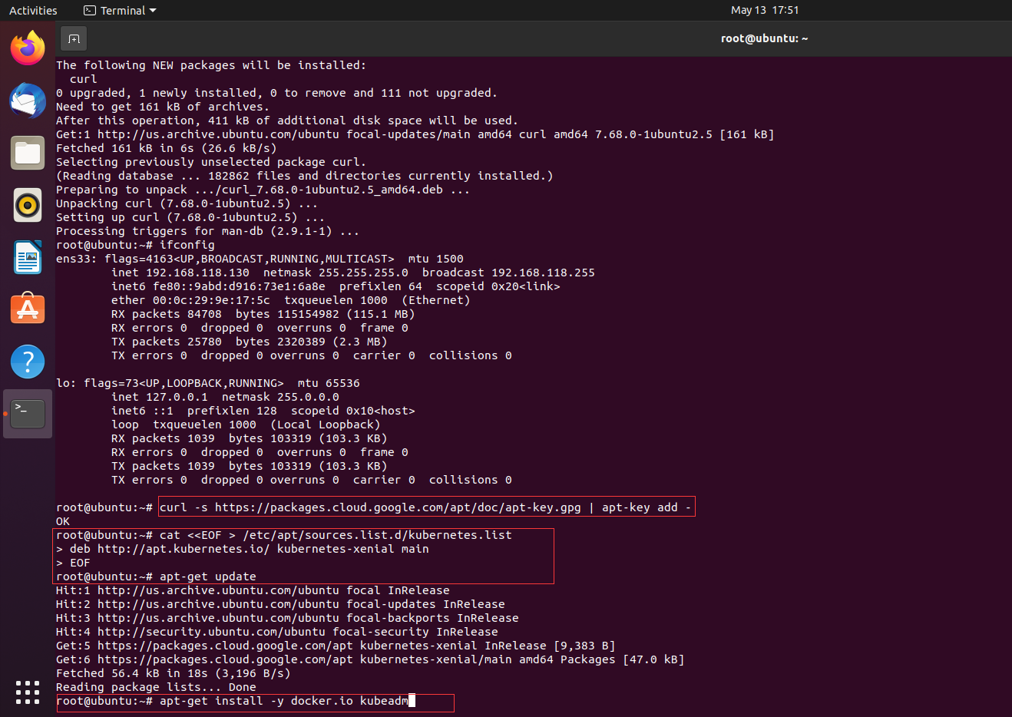

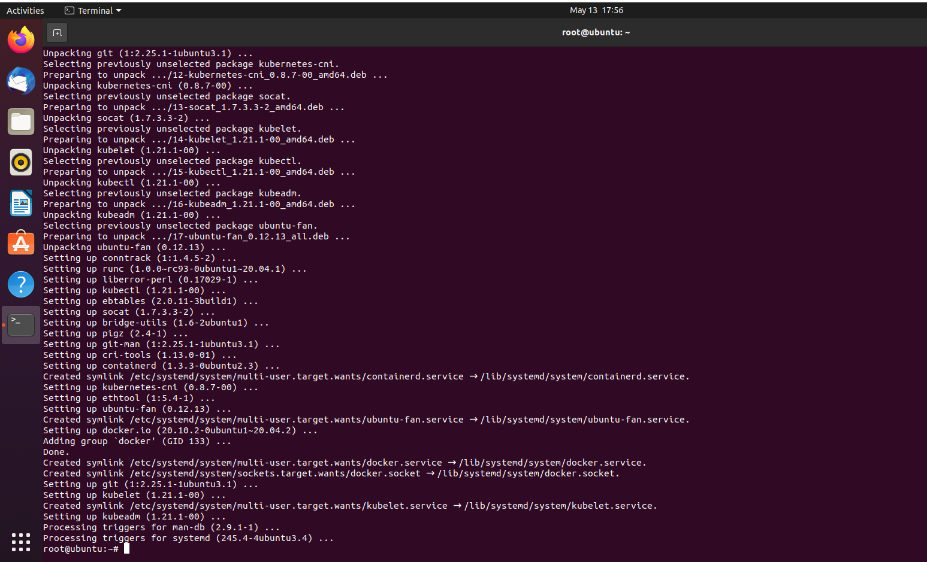

安装完成

第二步

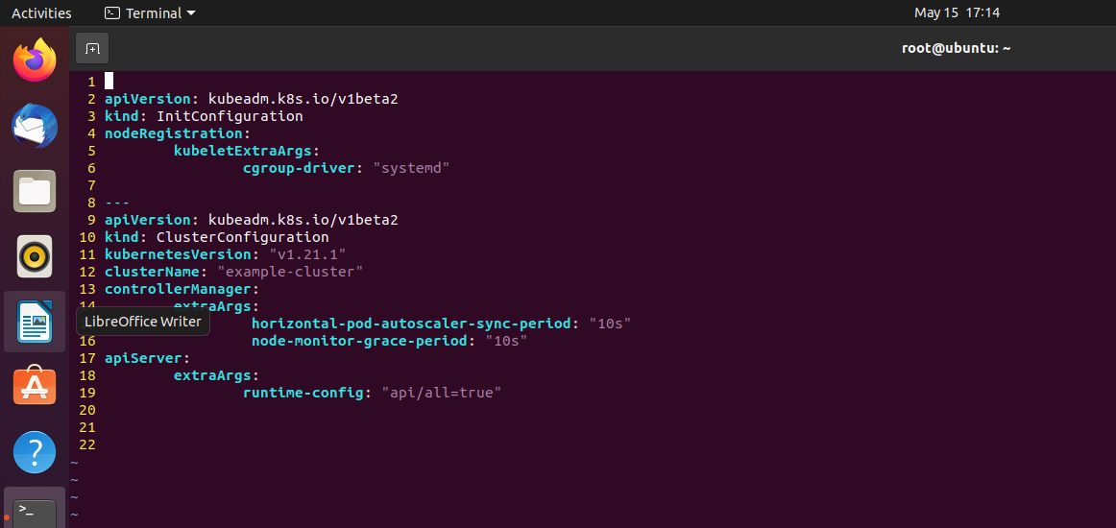

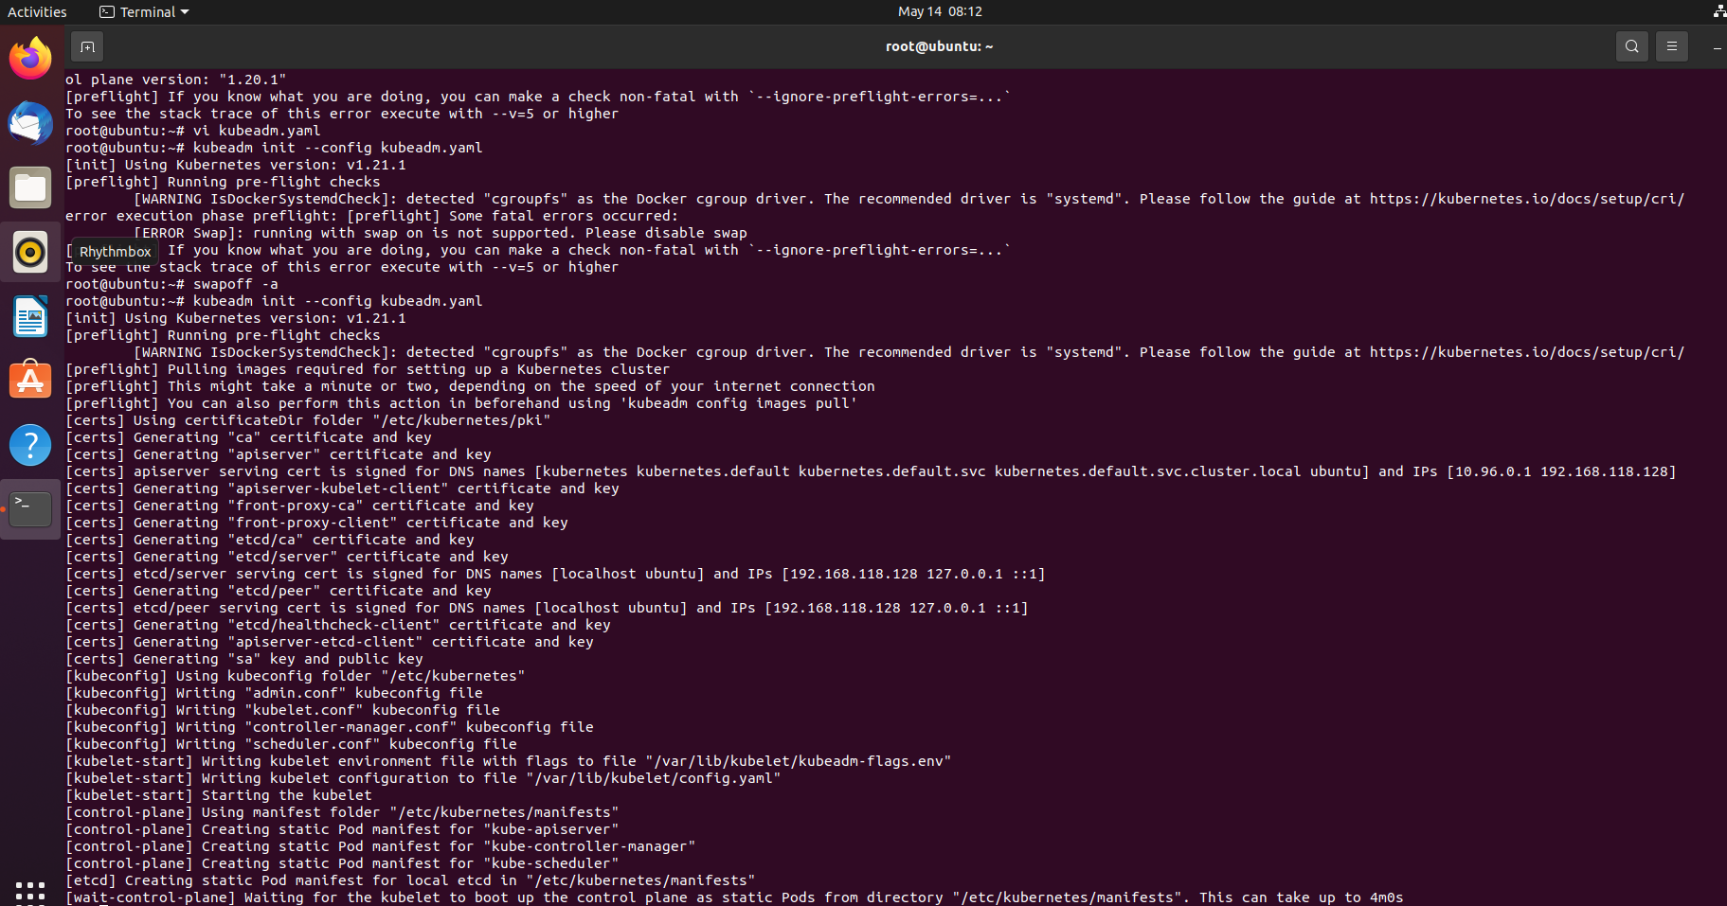

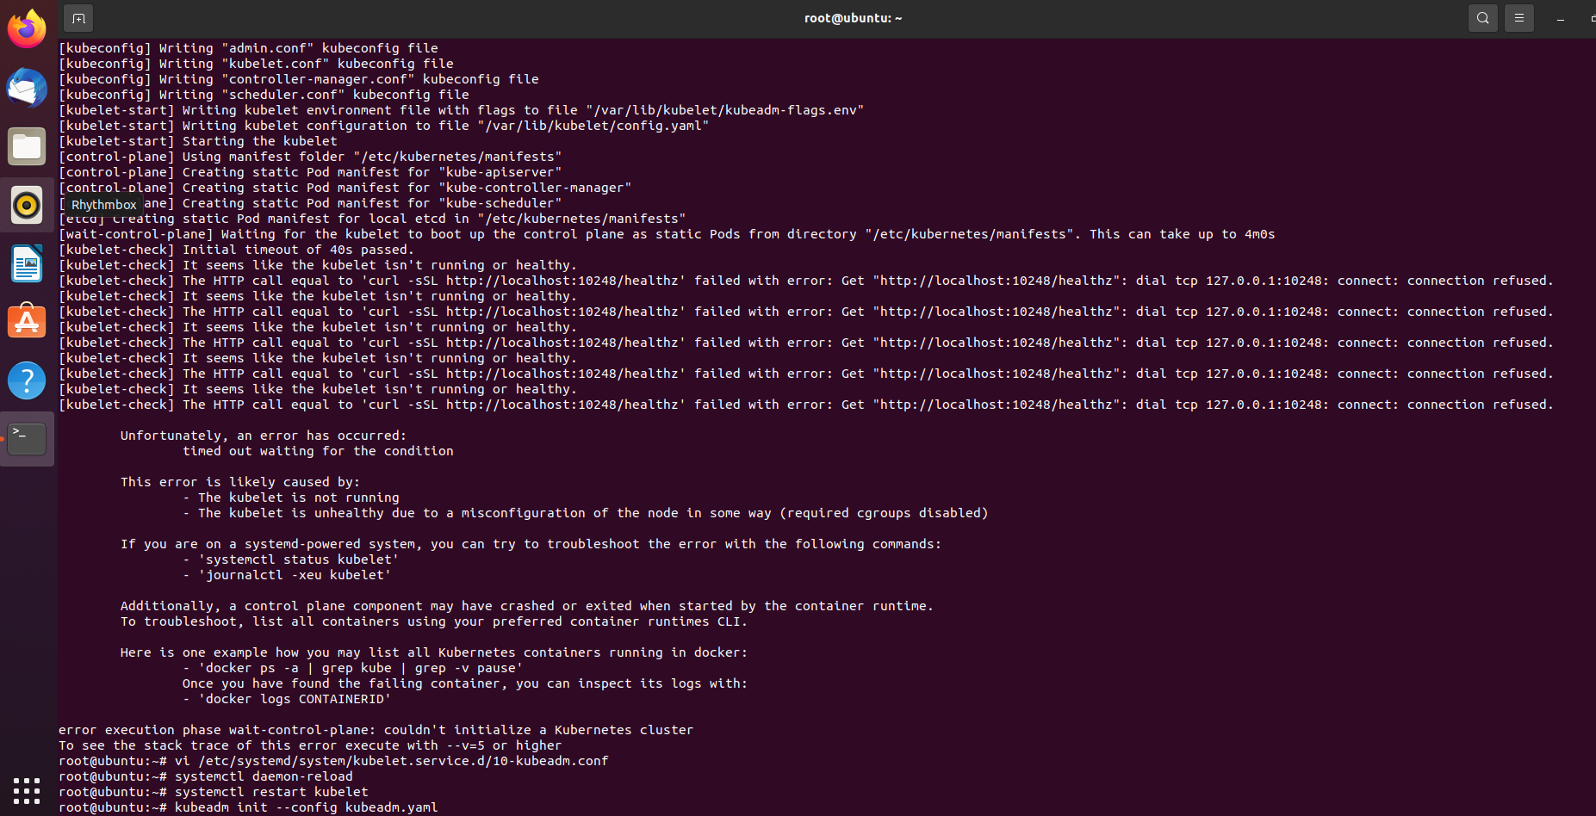

解决方法：

2.The HTTP call equal to 'curl -sSL http://localhost:10248/healthz' failed with error: Get http://localhost:10248/healthz: dial tcp [::1]:10248: connect: connection refused.

[root@localhost kubernetes]# vi /etc/systemd/system/kubelet.service.d/10-kubeadm.conf

Environment="KUBELET_SYSTEM_PODS_ARGS=--pod-manifest-path=/etc/kubernetes/manifests --allow-privileged=true --fail-swap-on=false"

[root@localhost kubernetes]# systemctl daemon-reload

[root@localhost kubernetes]# systemctl restart kubelet

3./etc/kubernetes/manifests/kube-apiserver.yaml already exists

rm -rf /etc/kubernetes/manifests

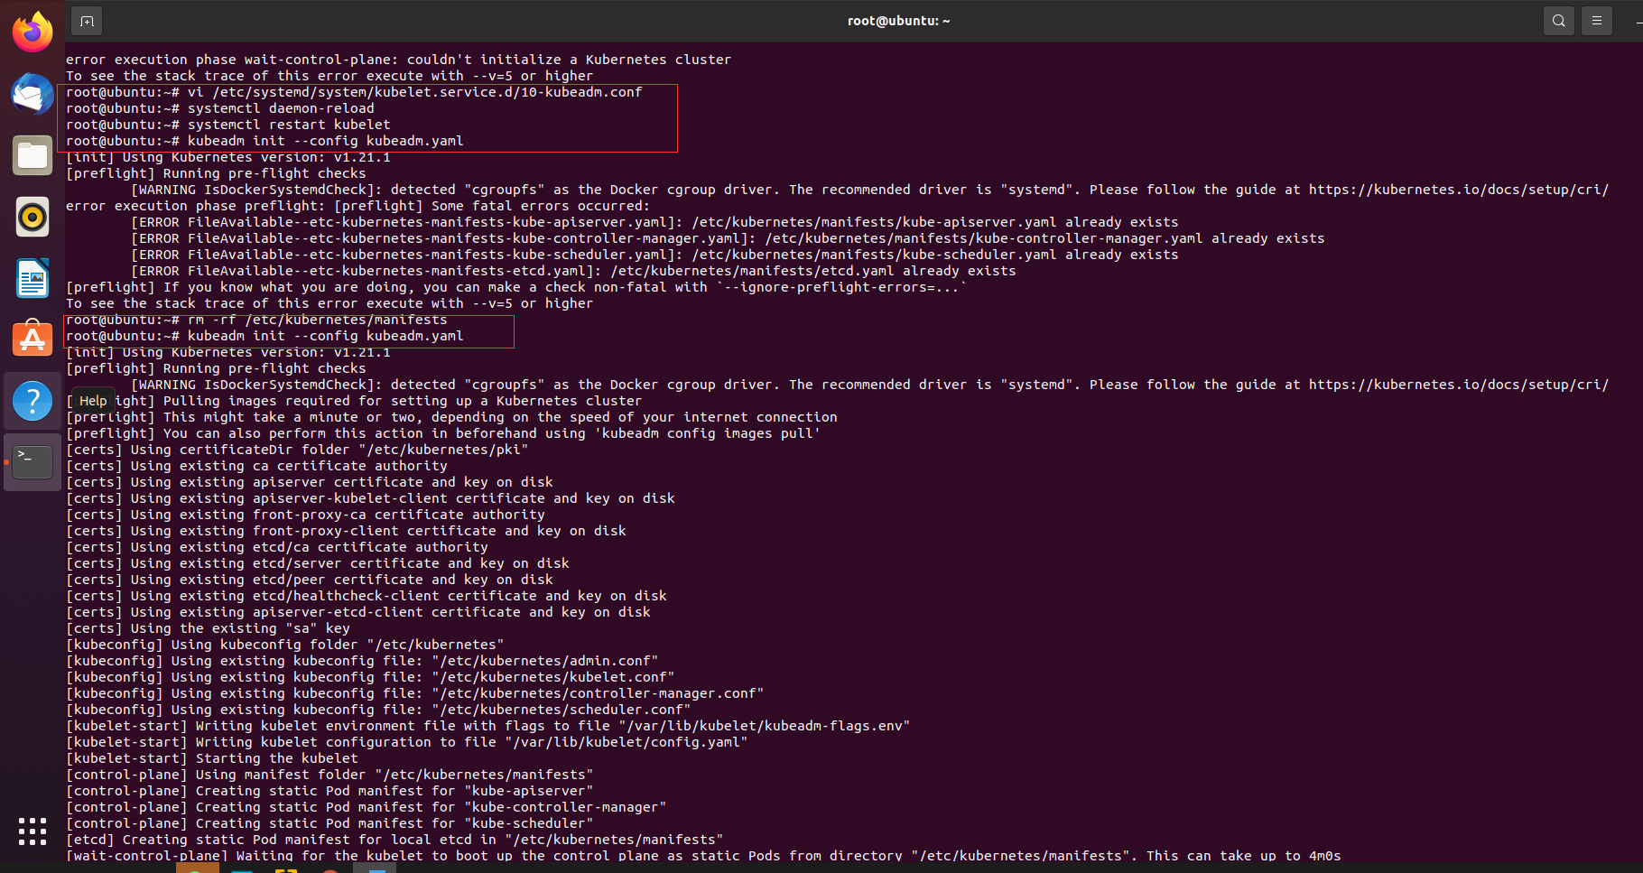

尝试修改完成后发现还报同样的错误

通过docker info查看，发现docker 的group和kubeadm init启动时候的cgroup限制不一样，init的yaml文件是systemd

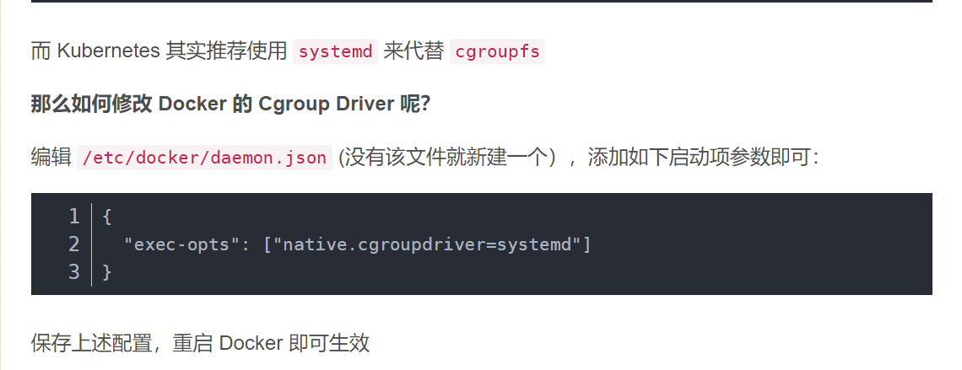

最终成功：

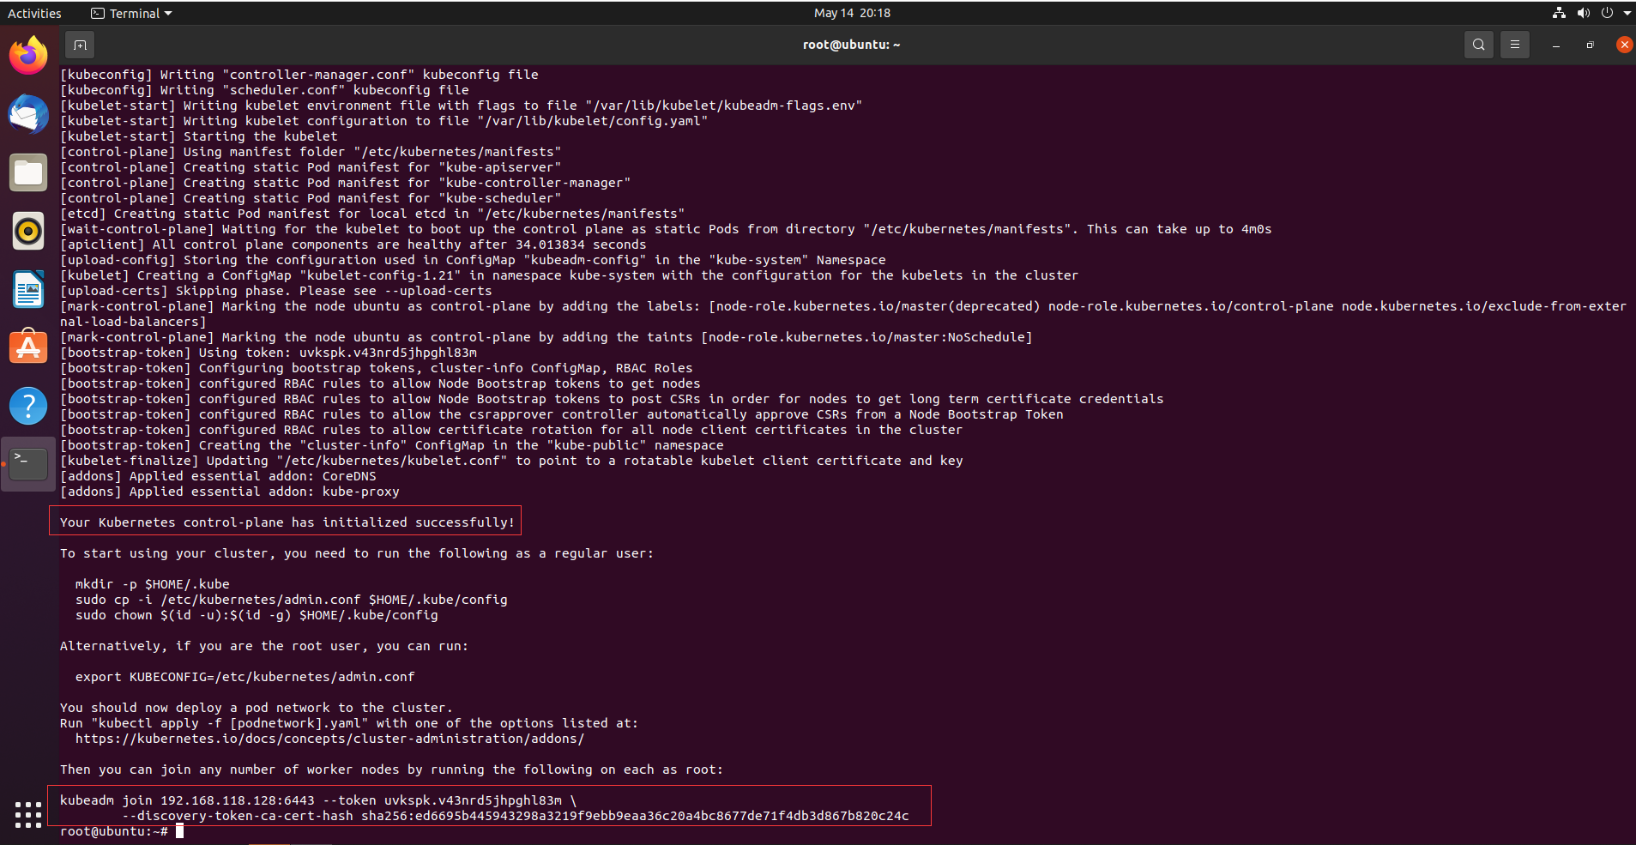

kubeadm join 192.168.118.128:6443 --token uvkspk.v43nrd5jhpghl83m \

--discovery-token-ca-cert-hash sha256:ed6695b445943298a3219f9ebb9eaa36c20a4bc8677de71f4db3d867b820c24c

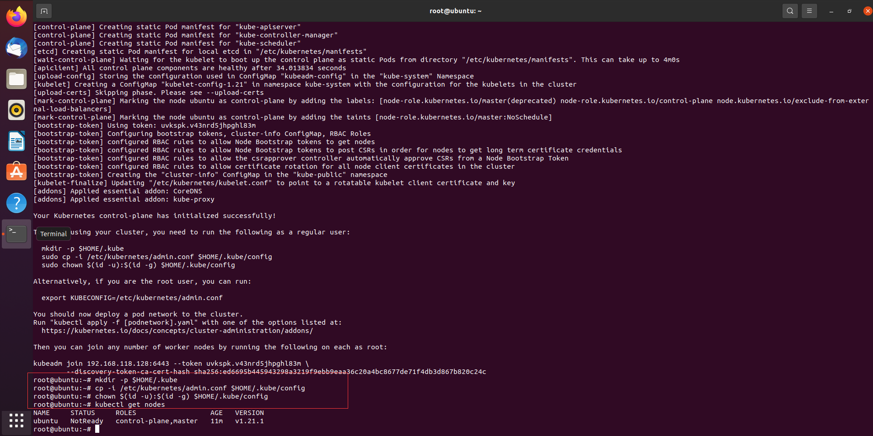

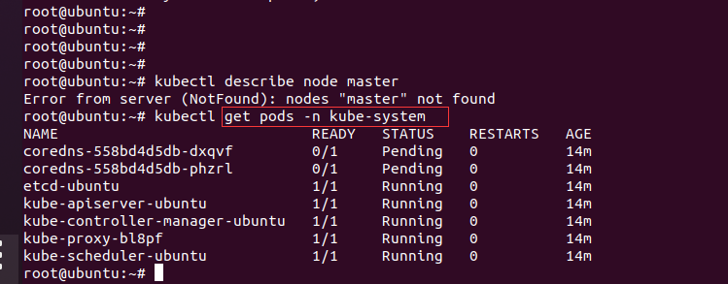

第三步：部署网络插件

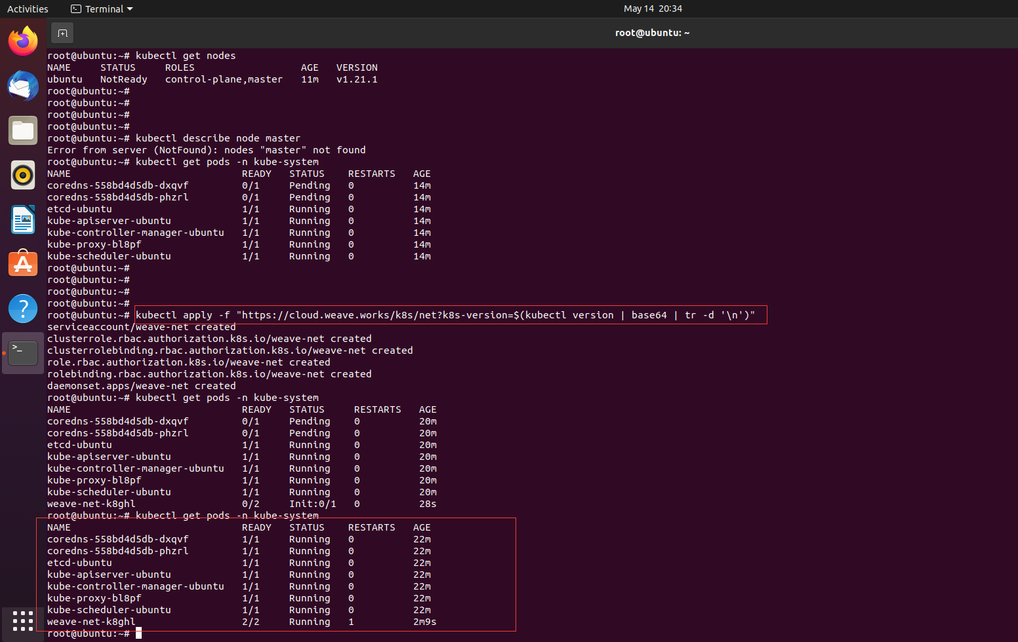

成功

kubectl apply -f "https://cloud.weave.works/k8s/net?k8s-version=$(kubectl version | base64 | tr -d '\n')"

第四步：部署kubernetes的worker节点

刚开始会遇到这样的报错

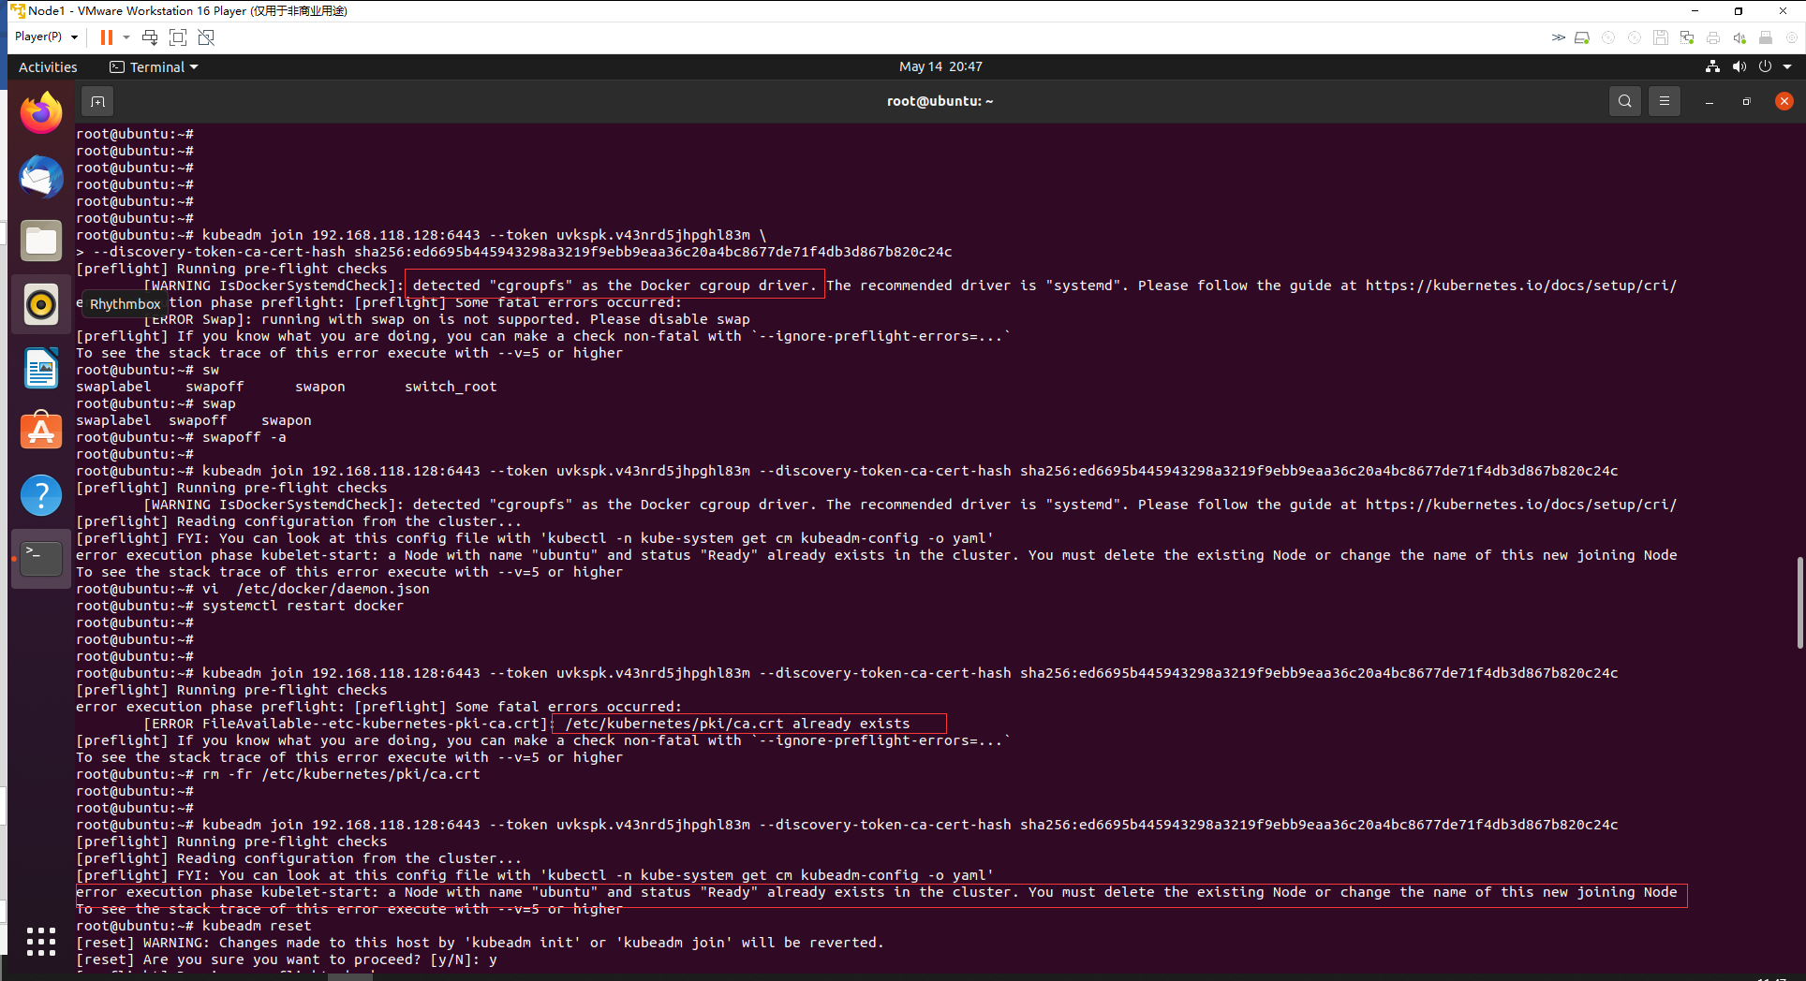

分别在node节点上保持了docker和k8s的cgroup一致，关掉swapoff,等正常

[root@k8s-node-01 ~]# swapoff -a

[root@k8s-node-01 ~]# kubeadm reset

[root@k8s-node-01 ~]# systemctl daemon-reload

[root@k8s-node-01 ~]# systemctl restart kubelet

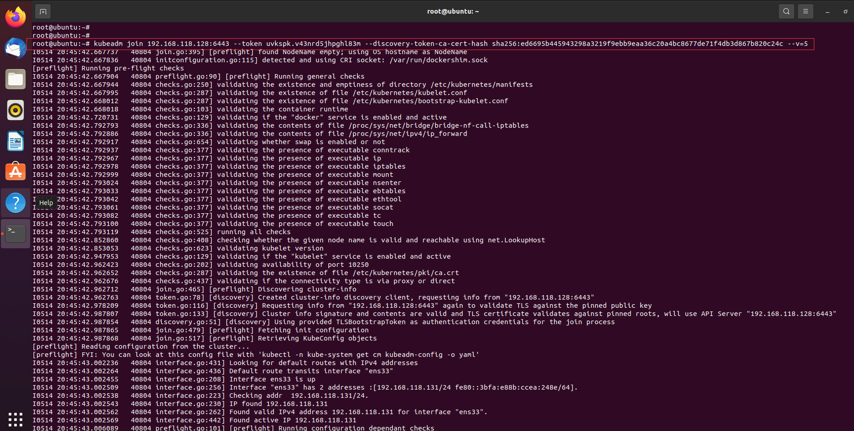

部署第二个节点的时候应当修改节点名字，此处修改为node2

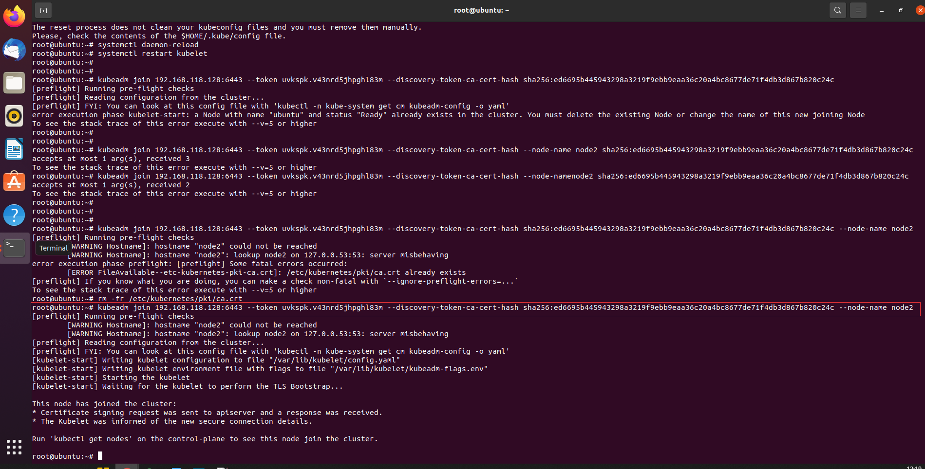

部署完成后在master节点查看：

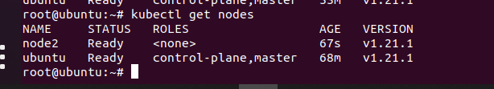

第五步 通过Tain/Tolernation调整Master执行的Pod策略

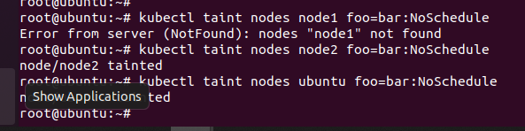

给两个节点添加了污点，导致不能创建pod

给两个节点删除

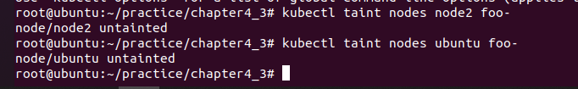

第六步 部署Dashboard可视化插件

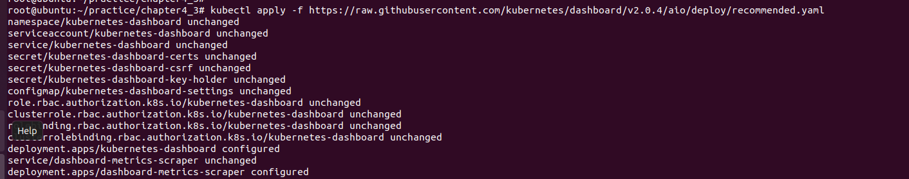

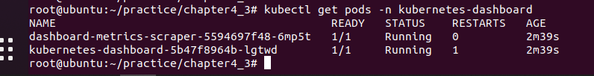

第七步：部署容器存储插件

kubectl apply -f https://raw.githubusercontent.com/rook/rook/master/cluster/examples/kubernetes/ceph/common.yaml

kubectl apply -f <https://raw.githubusercontent.com/rook/rook/master/cluster/examples/kubernetes/ceph/operator.yaml>

kubectl apply -f https://raw.githubusercontent.com/rook/rook/master/cluster/examples/kubernetes/ceph/cluster.yaml